5….Chức năng bình luận

Mục đích: người dùng có thể đăng nhận xét cho bài viết

Giao diện:

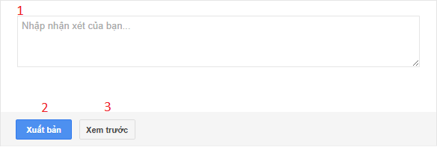

Các thành phần của giao diện:

|  |  |  |  |
| --- | --- | --- | --- |
| Tên thành phần | Loại điều khiển | Giá trị mặc định | Ghi chú |
| Bình luận | Text Area |  | Nhập bình luận |
| Xuất bản | Button |  | Xác nhận đăng bình luận |
| Xem trước | Button |  | Xem trước khi đăng bình luận |

* Dữ liệu sử dụng:

|  |  |  |  |  |  |
| --- | --- | --- | --- | --- | --- |
| STT | Tên bảng | Phương thức | | | |
| Thêm | Sửa | Xóa | Truy vấn |
| 1 | Éo biết | X |  |  |  |

* Cách xử lý:

Bước 1: Nhập nội dung bình luận vào Text Area, nếu muốn xem trước nội dung bình luận thì sang bước 2, không thì sang bước 3

Bước 2: Click vào btnPreview xem trước khi đăng

Bước 3: Click vào btnXuatban để đăng bình luận

5….Chức năng đăng tin

-Mục đích: để người dùng đăng tin việc làm

-Giao diện:

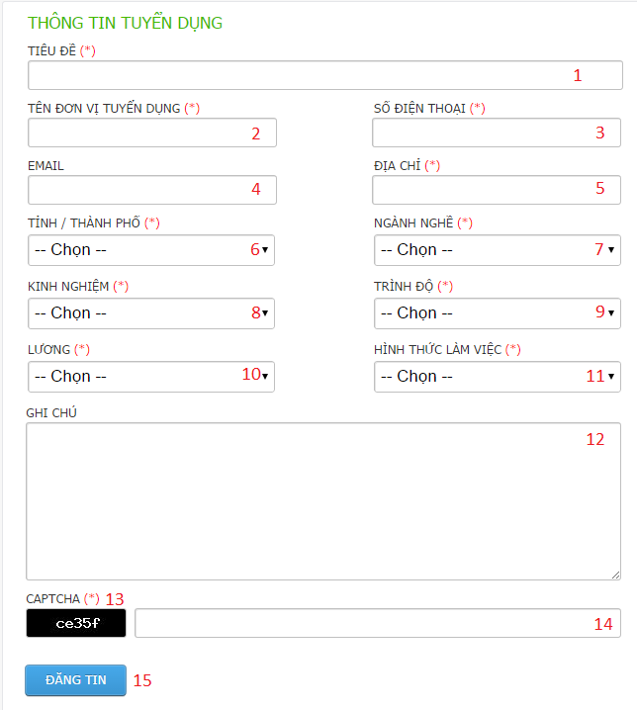

-Các thành phần giao diện:

|  |  |  |  |
| --- | --- | --- | --- |
| Tên thành phần | Loại điều khiển | Giá trị mặc định | Ghi chú |
| Tiêu đề | Textbox | null | Nhập tiêu đề công việc |
| Tên đơn vị tuyển dụng | Textbox | null | Nhập tên đơn vị tuyển dụng |
| Số điện thoại | Text Box | null | Nhập số điện thoại liên lạc |
| Email | Text Box | null | Nhập email liên lạc |
| Địa chỉ | Text Box | null | Nhập địa chỉ liên hệ |
| Tỉnh/Thành phố | Combo box | null | Chọn tỉnh thành phố |
| Ngành nghề | Combo box | null | Chọn ngành nghề |
| Kinh nghiệm | Combo box | null | Chọn mục có hoặc không có kinh nghiệm |
| Trình độ | Combo box | null | Chọn trình độ |
| Lương | Combo box | null | Chọn mức lương |
| Hình thức làm việc | Combo box | null | Chọn hình thức bán thời gian hay toàn thời gian |
| Ghi chú | Text Area | null | Mô tả bổ sung thông tin về công việc |
| Captcha | Label |  | Hiển thị captcha |
| Nhập Captcha | Text Box | null | Nhập captcha |
| Đăng tin | Button |  | Xác nhận việc đăng tin |

-Dữ liệu sử dụng:

|  |  |  |  |  |  |
| --- | --- | --- | --- | --- | --- |
| STT | Tên bảng | Phương thức | | | |
| Thêm | Sửa | Xóa | Truy vấn |
| 1 | Éo biết | X |  |  |  |

-Cách xử lý:

Bước 1: Người dùng nhập các thông tin của nghề nghiệp cần tuyển dụng: tên đơn vị tuyển dụng, số điện thoại, email, địa chỉ, tỉnh/thành phố, ngành nghề, kinh nghiệm, trình độ, lương, hình thức làm việc, ghi chú.

Bước 2: Nhập captcha được hiển thị

Bước 3: Click button đăng tin để đăng thông tin tuyển dụng